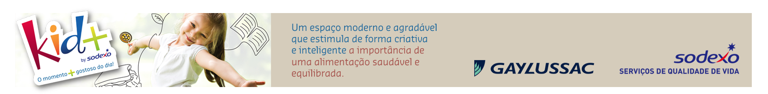
CARDÁPIO ALMOÇO - GAYLUSSAC ENSINOS FUNDAMENTAL E MÉDIO – ABRIL/MAIO - 2024
Data |  | Salada 1 | Salada  2 | Salada  3 | Salada  4 | Arroz | Feijão | Principal | Principal | Guarnição  1 | Guarnição 2 | Fruta | Molho | Sobremesa | Suco
29  abril | Segunda | Alface | Tomate em Pétalas | Pepino com Hortelã | Tabule | Arroz Branco/ Arroz Integral | Preto | Carne  Moída | Isca de Frango Aceboladas | Purê de Batata | Duo de Legumes | Melão | Molho  de Ervas | Doce de Abóbora | Goiaba
30  abril | Terça | Alface | Tomate  em Rodelas | Caponata de Berinjela | Feijão Branco à Campanha | Arroz Branco/ Arroz Integral | Carioca | Churrasco Misto | Drumet Crocante | Batata-doce Rústica | Creme de Espinafre | Banana | Molho Levemente Apimentado | Pudim | Manga
01  maio | FERIADO
02  maio | Quinta | Alface | Tomate  em Rodelas | Cenoura Ralada | Soja em Grãos Temperada | Arroz Branco/ Arroz Integral | Carioca | Almôndegas ao Molho | Empadão de Frango | Brócolis ao Alho | Berinjela à Napolitano | Melancia | Molho  de Alho | Banoffe | Caju
03  maio | Sexta | Alface | Tomate em Pétalas | Maionese | Vinagrete | Arroz Branco/ Arroz Integral | Preto | Cubos de Carne | Filé de Frango Acebolado | Abóbora com Alecrim | Chuchu ao Alho | Mix de Frutas | Molho  Ceasar | Brownie | Abacaxi
Importante: Cardápio sujeito a alterações de acordo com a disponibilidade e sazonalidade dos produtos.
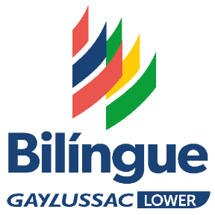
GAYLUSSAC JARDIM – PROJETO BILÍNGUE – ABRIL/MAIO - 2024
COLAÇÃO |  |  | CARDÁPIO ALMOÇO
Data | Bebidas |  | Salada 1 | Salada 2 | Salada 3 | Salada 4 | Arroz | Feijão | Prato | Prato | Guarnição 1 | Fruta
 |  |  |  |  |  |  |  |  | Principal | Principal
29  abril | Segunda | Goiaba | Alface | Tomate em Pétalas | Pepino com Hortelã | Tabule | Arroz Branco/ Arroz Integral | Preto | Carne  Moída | Iscas de Frango Aceboladas | Purê de Batata | Melão
30  abril | Terça | Manga | Alface | Tomate  em Rodelas | Caponata de Berinjela | Feijão Branco à Campanha | Arroz Branco/ Arroz Integral | Carioca | Churrasco Misto | Drumet Crocante | Batata-doce Rústica | Banana
01  maio | FERIADO
02  maio | Quinta | Caju | Alface | Tomate  em Rodelas | Cenoura Ralada | Soja em Grãos Temperada | Arroz Branco/ Arroz Integral | Carioca | Almôndegas ao Molho | Empadão de Frango | Brócolis ao Alho | Melancia
03  maio | Sexta | Abacaxi | Alface | Tomate em Pétalas | Maionese | Vinagrete | Arroz Branco/ Arroz Integral | Preto | Cubos de Carne | Filé de Frango Acebolado | Abóbora com Alecrim | Mix de Frutas

Importante: Cardápio sujeito a alterações de acordo com a disponibilidade e sazonalidade dos produtos.
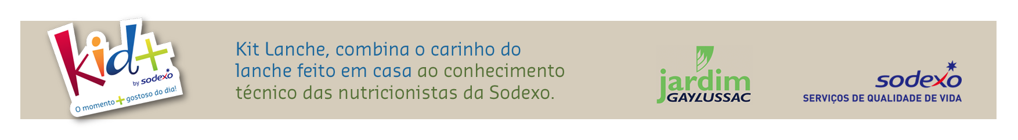
CARDÁPIO LANCHE SAUDÁVEL – INTEGRAL – MANHÃ – ABRIL/MAIO - 2024
Data |  | Bebidas OU Frutas | Opção Comida
29  abril | Segunda | Suco: Acerola | Queijo Quente
30  abril | Terça | Fruta: Melão | Bolo de Cacau
01  maio | FERIADO
02  maio | Quinta | Fruta: Banana | Tapioca
03  maio | Sexta | Suco: Vitamina | Bolo de Laranja

Importante: Cardápio sujeito a alterações de acordo com a disponibilidade e sazonalidade dos produtos.

CARDÁPIO KIT LANCHE SAUDÁVEL – EDUCAÇÃO INFANTIL – ABRIL/MAIO - 2024
Data |  | Frutas | Bebidas | Opção Salgada | Opção Doce | Grupos 1 e 2  (sem açúcar/sem leite)
29  abril | Segunda | Melancia | Caju | Mini Brioche com Ovos | Shake de Cacau | Mini Brioche com Ovos
 |  |  |  |  |  | Shake de Cacau
30  abril | Terça | Banana | Manga | Pizza | Biscoito de Laranja | Pizza
 |  |  |  |  |  | Biscoito de Laranja
01  maio | FERIADO
02  abril | Quinta | Maçã | Melancia | Crepioca | Pipoca Gourmet | Crepioca
 |  |  |  |  |  | Pipoca Gourmet
03  maio | Sexta | Melão | Acerola | Mini-hambúrguer Artesanal | Bolo de Banana | Mini-hambúrguer Artesanal
 |  |  |  |  |  | Bolo de Banana

Importante: Cardápio sujeito a alterações de acordo com a disponibilidade e sazonalidade dos produtos.

